وزارة الاقتصاد والتجارة : اطلاق موقع Zoodmall للتسوق على الهواتف الخليوية

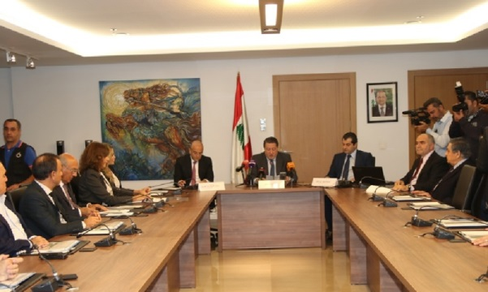
بتاريخ 1/12/2018 تم اطلاق تطبيقي Zoodmall و Zoodmall Pro ؛ وهما تطبيقان للتسوق الالكتروني عبر الهواتف الخليوية يسمحان بشراء وبيع السلع عبر المنصات الالكترونية. الأمر الذي سيُساعد الشركات المتوسطة والصغيرة الحجم على البيع في الجملة والمفرق محليا ودوليا.
ان دعم ومساندة المؤسسات الصغيرة والمتوسطة تقع في رأس اولويات وزارة الاقتصاد والتجارة لما تساهم به هذه المؤسسات من تعزيز الناتج المحلي وتحريك العجلة الاقتصادية وخلق فرص عمل تحقيقا للهدف 8 " تعزيز النمو الاقتصادي المطرد وتوفير العمل اللائق للجميع".
وحيثُ ان المؤسسات الصغيرة والمتوسطة تواجه تحديات عديدة، منها صعوبة الولوج الى الاسواق العالمية الامر الذي يحول دون نموها،لذلك تأتي هذه المنصة كأداة فاعلة لتسهيل التجارة وتسويق المنتجات اللبنانية لاسيما منتجات المؤسسات المتوسطة والصغيرة عالميا.
هذه المنصة هي ثمرة مذكرة تفاهم ثلاثية الاطراف بين وزارة الاقتصاد والتجارة، شركة Orient Swiss S.A.L و غرفة التجارة والصناعة والزراعة في بيروت وجبل لبنان وذلك في اطار الشركات التي تعقدها وزارة الاقتصاد والتجارة للعمل على تحقيق الهدف 17 " تعزيز وسائل التنفيذ وتنشيط الشراكة العالمية من اجل التنمية المستدامة".

